

**NCXXSoft**

SkillSheet

**Automatic**

**Maker**

Version 1.50

操作マニュアル

株式会社ネクスソフト

保守運用部　浮田 周明

目次

内容

1. はじめに 3

1.1.本ツールの目的 3

1.2.インストール方法 3

1.3.動作環境 3

2. 全体手順 3

2.1.初めて使用する場合 3

2.2.保存済みのデータが存在する場合 3

3. 画面説明 4

3.1.画面全体の説明 4

3.2.個人基本情報 5

3.2.1.入力項目について 5

3.2.2.「編集」ボタンについて 5

3.3.技術情報 6

3.3.1.入力項目について 6

3.3.2.「取得資格」編集サブウィンドウについて 6

3.2.3.「開発環境」編集サブウィンドウについて 7

3.4.職務経歴情報 8

3.4.1.レコードの操作について 8

3.4.2.入力項目について 8

3.4.3.「開発規模」編集サブウィンドウについて 9

4. Shodo連携 10

4.1.Shodo連携の前に 10

4.1.1.Shodoとは 10

4.1.2.Shodo登録 10

4.2.Shodo連携を使う 12

4.3.文章校正ウィンドウについて 13

4.4.Shodo連携時の注意 13

5. EXCEL出力 14

6. 更新履歴 15

# はじめに

## 1.1.本ツールの目的

本ツールでは、毎月実施されている経歴書の更新作業について、一部入力項目の更新を自動で行えるように作成されたものです。また、ある程度の入力チェックを行い、入力漏れを未然に防ぐことでレビューの手間も軽減されます。

## 1.2.インストール方法

ダウンロードしたzipファイルを解凍してください。exeファイルを起動すればすぐ使えるようになります。

※「Windows によって PC が保護されました」のダイアログが出ることがありますが、「詳細情報」⇒「実行」でブロックを解除してください。

## 1.3.動作環境

動作環境はWindowsのみを想定しています。Windows以外での動作保証は致しかねます。

# 全体手順

## 2.1.初めて使用する場合

初めて使用する場合は、後述の入力項目を入力し、xmlファイルとして保存してください。

## 2.2.保存済みのデータが存在する場合

保存したそれぞれのxmlファイル読込を行い、必要があれば更新してください。

いずれの場合も作業終了後、画面下のExcel出力ボタンにてExcelファイルへの出力を行ってください。

# 画面説明

## 3.1.画面全体の説明

・入力は全体で3つのエリア・データに分割されています。

・それぞれのデータは、各エリア右上の「読込」・「保存」ボタンで、xml形式にて保存および読込できます。

・各入力エリアでデータチェックを行っていますが、エラーがあってもデータ出力することはできます。

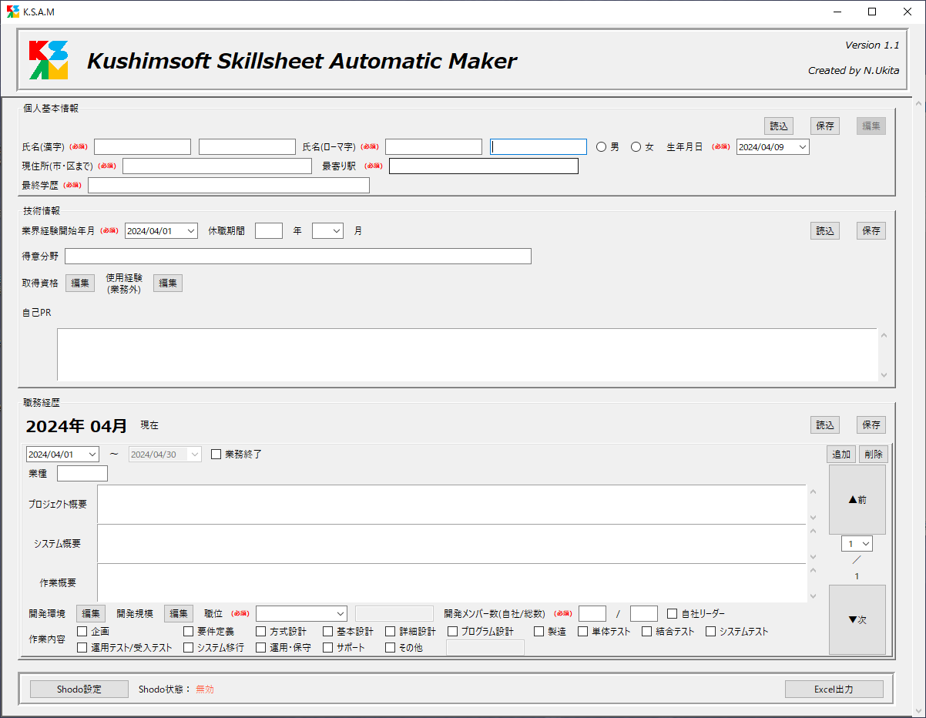

2.技術情報

1.個人基本情報

3.職務経歴情報

1.個人基本情報：

氏名・年齢・住所などの個人情報欄を設定する元となる項目

2.技術情報：

所有資格や使用経験のある開発環境など、技術に関する項目

3.職務経歴情報：

職務経歴の行を設定する元となる項目

## 3.2.個人基本情報

### 3.2.1.入力項目について

|  |  |  |
| --- | --- | --- |
| **項目** | **説明(制約など)** | **使用箇所** |
| 氏名(漢字) | 氏名を入力(**必須**) | ファイル名(デフォルト) |
| 氏名(ローマ字) | 氏名のローマ字を入力(氏、名の順)。(**英字15桁以内、必須**) | 氏名(イニシャルをマスキング) |
| 性別 | ラジオボタンにて性別を選択。(**必須**) | 性別 |
| 生年月日 | 生年月日を入力。(**未来日入力不可**) | 年齢(月初日時点の満年齢) |
| 現住所 | 現住所を**都道府県・市**まで入力。(**必須**) | 現住所 |
| 最寄り駅 | 最寄りの路線名・駅名を入力。(**必須**) | 最寄り駅 |
| 最終学歴 | 最終学歴の学校名および学科・専攻を入力。(**必須**) | 最終学歴 |

※1:現状形骸化しているとのことのため、後のバージョンアップで廃止予定。

### 3.2.2.「編集」ボタンについて

個人基本情報は、データ読込・保存でエラーが無かった場合に限り、**全項目が非活性になりロックされます**。ただし、どうしても変更が必要になった時には右上の「編集」ボタンで特定に項目を再活性化することが出来ます。

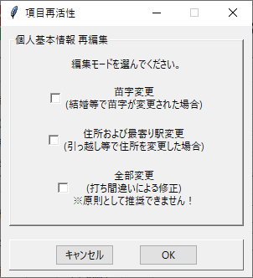

・苗字変更：氏名(漢字・ローマ字)の苗字のみ再活性化されます。結婚等で苗字が変更された場合に。

・住所及び最寄り駅変更：住所と最寄り駅が再活性されます。引っ越し等で住所を変更した場合に。

・全部変更：全部の項目が再活性化されます。万が一打ち間違いをしてしまった場合に。（**※原則として推奨されません！**）

## 3.3.技術情報

### 3.3.1.入力項目について

|  |  |  |
| --- | --- | --- |
| **項目** | **説明(制約など)** | **使用箇所** |
| 業界経験開始年月 | システム・IT業界経験を始めた年月を入力。入力形式はYYYY/MM/DD方式だが、YYYY/MMしか見ていない。(**必須、未来日入力不可**) | 業界経験 |
| 休職期間 | 休職が発生していた場合に入力(年はテキストボックス、月はセレクトボックス)。この期間の分、業界経験から差し引かれる。 | 業界経験 |
| 得意分野 | 得意な言語やシステムを入力。 | 得意分野 |
| 取得資格 | 「3.3.2.「取得資格」編集サブウィンドウについて」を参照。 | 取得資格 |
| 使用経験(業務外) | 「3.2.3.「開発環境」編集サブウィンドウについて」を参照。 | 使用経験(※2) |
| 自己PR | 得意分野等の業務上の強みや人物像がわかる内容を記入。(改行も対応) (**文章校正対象**) | 自己PR |

※2:全職務経歴の「開発環境」とマージして設定する

### 3.3.2.「取得資格」編集サブウィンドウについて

保有する資格を**正式名称で**入力します。

複数ある場合は改行で区切ってください。

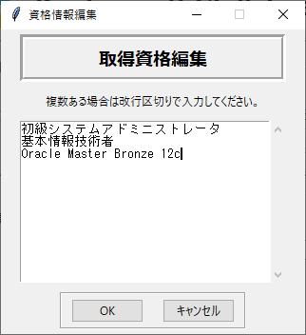

### 3.2.3.「開発環境」編集サブウィンドウについて

技術情報の使用経験、および各職務経歴情報の開発環境にて、使用した経験のあるツールや言語、DBなどの開発環境を入力していく画面です。

・技術情報の「使用経験(業務外の)」場合、「**業務外での使用経験のみ**」入力してください。

・職務経歴の「開発環境」の場合、その業務で使用したものを入力してください。

・それぞれ複数ある場合は改行で区切ってください。

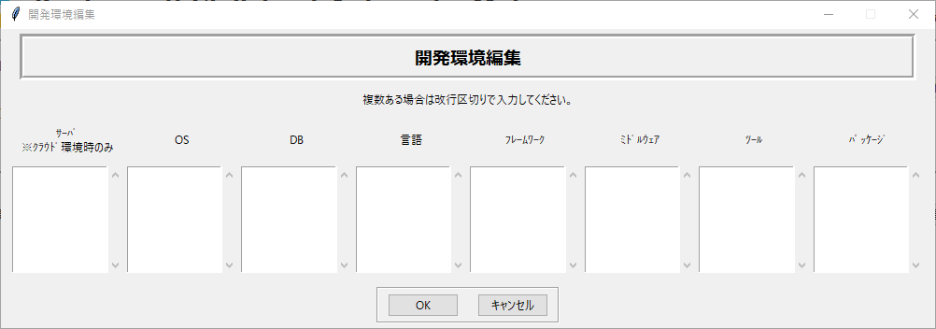

|  |  |  |
| --- | --- | --- |
| **項目** | **内容** | **例** |
| サーバ | クラウド開発環境を使用していた場合に記入 | AWS,GCP,Azure,OCI |
| OS | オペレーティングシステムを記入 | Windows,macOS,Linux |
| DB | データベースを記入 | Oracle, MySQL, PostgresQL, DB2, DWH系 |
| 言語 | 開発言語及びそれに相当するソフトウェアを記入 | ・Java, PHP,C等のプログラム言語  ・帳票系(SVF等)  ・ETL/EAI系(Asteria, DataSpider等)  ・BI系(BO, MotionBoard, Tableau等) |
| フレームワーク | フレームワークを記入 | BootStrap, SpringBoot, ASP.NET, Junit |
| ミドルウェア | ミドルウェアを記入 | ・ｽｹｼﾞｭｰﾗ系(JP1, Tivoli等)  ・通信系(FTP, HULFT)  ・AP/WEB(WAS, Apache/Tomcat等) |
| ツール | クライアントソフトなど開発に使用した外部ツールを記入 | ・PJ管理(Ant, Gradle)  ・バージョン管理(SVN, Git)  ・IDE(Eclipse, VisualStudio, InteliJ)  ・ｸﾗｲｱﾝﾄｿﾌﾄ(FFFTP, WinSCP, A5MK2等) |
| パッケージ | パッケージソフトウェアを記入 | ・ERP系(SAP, IFS, OracleEBS等)  ・CMS系(WordPress, Noren等) |

【注意】

Excelの使用経験欄に、技術情報の使用経験および各業務の開発環境で入力した内容がマージされて設定されます。

**そのため、表記ゆれ(半角・全角、大文字・小文字)にはくれぐれも注意して下さい。表記の違う内容は別項目として設定されてしまいます！**

## 3.4.職務経歴情報

### 3.4.1.レコードの操作について

参画したプロジェクトが複数ある場合は、その都度エリア右のボタンにて適宜レコードを追加してください。

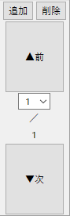

追加ボタン：

最後尾に新規レコードを追加。

削除ボタン：

現在選択されているレコードを削除。

ページ操作：

「前」・「次」ボタンでページ送り

ないしはドロップダウンで選択ページにジャンプ

### 3.4.2.入力項目について

|  |  |  |
| --- | --- | --- |
| **項目** | **説明(制約など)** | **使用箇所** |
| 期間・開始 | 開始年月を選択(DDは自動的に1日が設定される)。(**未来日入力不可**) | 期間 |
| 期間・終了 | 業務終了フラグがオフの場合、非活性状態で自動的に現在年月の末尾が設定される。業務終了フラグがオンの場合、終了年月を選択(DDは自動的に月末日が設定される)。(**開始年月より過去は入力不可**) | 期間 |
| 業務終了フラグ | 業務が終了し離任となった際にチェック。チェックオンにすると期間・終了が活性化する。 | 期間 |
| 業種 | プロジェクトの業種(金融・通信・教育・医療等)を入力。 | 業務内容 |
| プロジェクト概要 | PJの目的・背景を記入。(改行も対応) (**文章校正対象**) | 業務内容 |
| システム概要 | 担当するシステムの概要を記入。(改行も対応) (**文章校正対象**) | 業務内容 |
| 作業概要 | 担当する機能概要、作業内容、成果を箇条書きなどで簡潔に記入。(**文章校正対象**) | 業務内容 |
| 開発環境 | 「3.2.3.「開発環境」編集サブウィンドウについて」を参照。 | 使用経験、開発環境 |
| 開発規模 | 「3.3.3.「開発規模」編集サブウィンドウについて」を参照。 | 作業規模 |
| 職位 | ドロップダウンより、プロジェクトの職位を選択。  その他を選んだ場合はその他記入欄が活性化する。(**この場合入力必須**) | 職位 |
| 開発メンバー数 | 自社メンバーとプロジェクトメンバーのそれぞれの参画人数を記入。(**総メンバー数は必須、自社＞総数はエラー**) | 体制 |
| 自社リーダー | クシムソフト参画メンバーの管理を行っていた場合はチェック | 職位 |
| 作業内容 | 担当フェーズにチェック。その他にチェックした場合はその他記入欄が活性化する。(**この場合入力必須**) | 作業区分 |

### 3.4.3.「開発規模」編集サブウィンドウについて

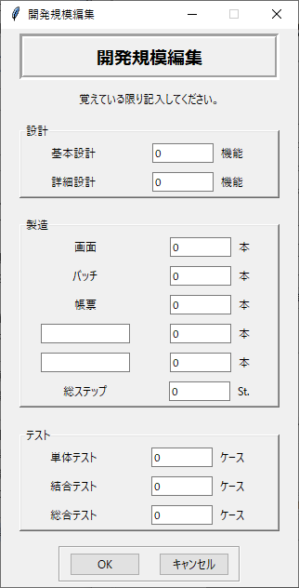

各作業規模について、具体的な数値を記入する画面です。

設計・製造・テストフェーズについて、以下の項目を記入出来ます。

※記憶にある限りの数値を記入してください。

|  |  |  |
| --- | --- | --- |
| **項目** | **説明** | **制約** |
| ・基本設計  ・詳細設計 | それぞれ基本設計・詳細設計(&プログラム設計)で設計した機能数、画面数を入力。 | なし |
| ・画面  ・バッチ  ・帳票 | それぞれ開発した画面・バッチ・帳票の本数を記入。 | なし |
| ・その他1  ・その他2 | 画面・バッチ・帳票以外で製造したものがあれば、名称と本数を記入。  (例：VBAマクロ、シェル、ETLフロー、BI画面) | **名称未入力で本数だけ入力の場合はエラー** |
| ・総ステップ数 | 製造したプログラムの総ステップ数を記入。 | なし |
| ・単体テスト  ・結合テスト  ・総合テスト | それぞれ単体テスト、結合テスト(外部・内部合計)、システムテスト～運用テストでテストを行ったケース数を入力。 | なし |

# Shodo連携

## **4.1.Shodo連携の前に**

### 4.1.1.Shodoとは

Version1.25より、**文章校正クラウドサービス「Shodo」**との連携が追加されました。

同サービスにより提供されているAPIにより、一部項目の誤字・脱字、タイプミスや変換ミスを検出し、結果を返します。

Shodoについてはこちら⇒https://shodo.ink/

### 4.1.2.Shodo登録

Shodo連携を使用したい場合、始めにお持ちの**Googleアカウント**をShodoに登録する必要があります。

①ホームページの「Shodoに参加する」あるいは「Sign in with Google」をクリックします。Googleログイン画面に遷移するので、お持ちのGoogleアカウントでログインします。

※クシムグループよりアカウントを発行されている場合はそちらの使用を推奨します。

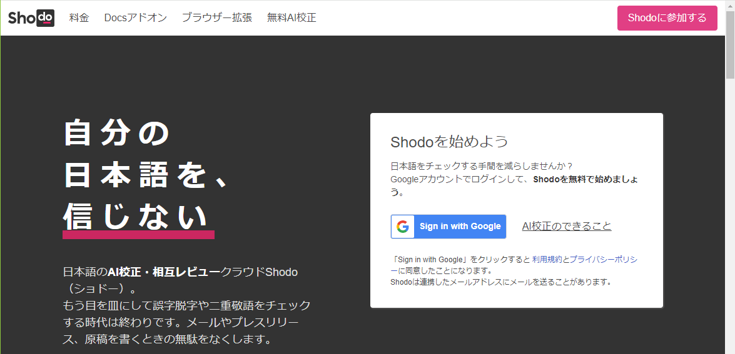

②初めて登録する場合は料金プランを聞かれます。現状は個人アカウント使用を想定しておりますので、ベーシックorプレミアムの選択を推奨します。

※ベーシックを選択しても、後でプレミアムプランに変更することが出来ます。

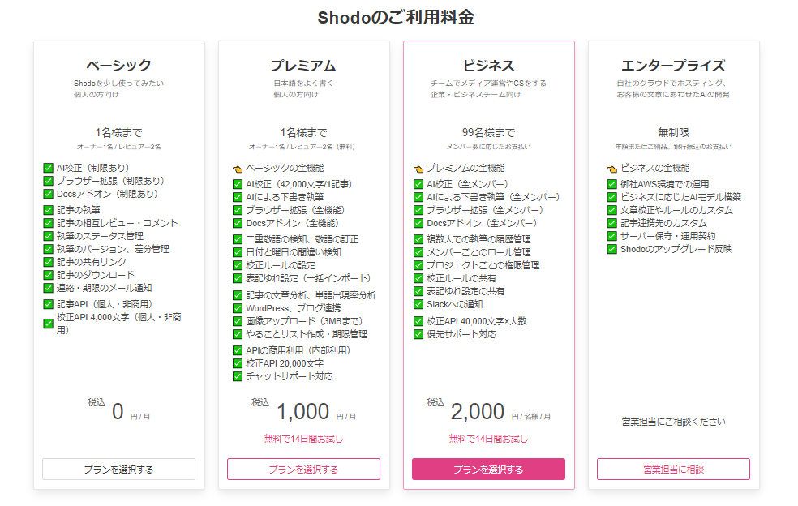

③執筆アプリ画面では、現在の組織とプロジェクトが表示されます。

連携専用のプロジェクトを作成したい場合、設定画面の「組織・プロジェクトより」プロジェクトを追加してください。

※既存のプロジェクトを使用したい場合、本作業は省略できます。

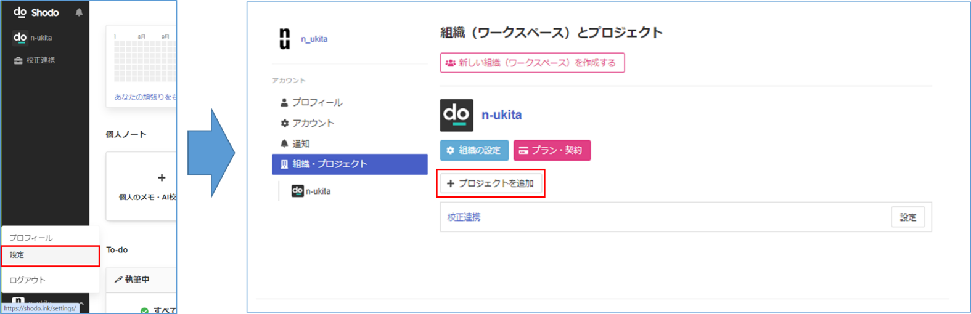

④組織下のプロジェクト⇒設定⇒API作成より、「トークンを作成」ボタンをクリック、トークン名を設定し発行してください。

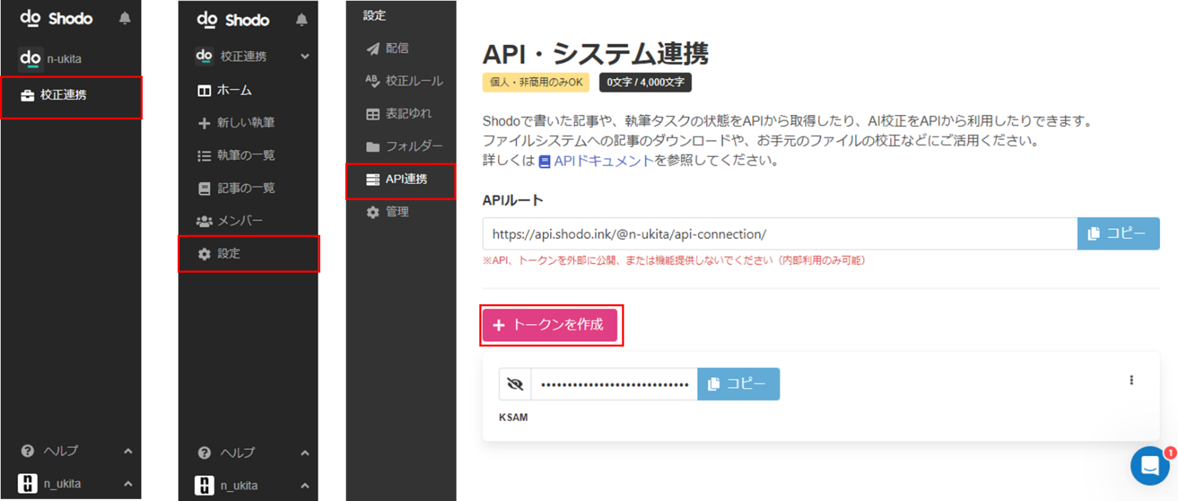

これで、API連携の準備は完了です。

## **4.2.Shodo連携を使う**

①K.S.A.M.本画面の右下にある「Shodo設定」をクリックすると、Shodo設定サブウィンドウが開かれます。

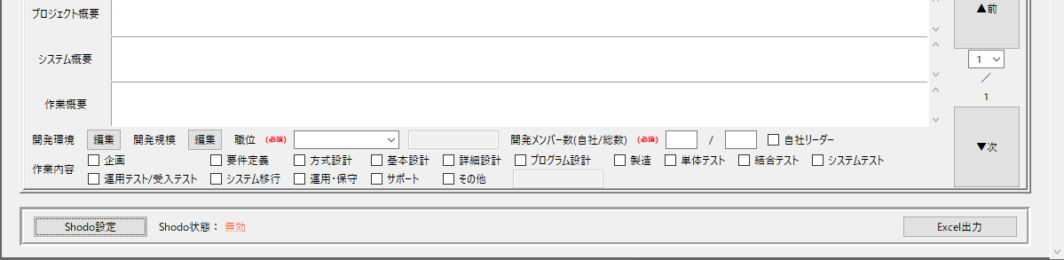

②「4.1.2.Shodo登録」で登録した組織名・プロジェクト名・トークンを設定してください。

・組織名：APIルート「@○○」ブロックの”@”を除く文字列

・プロジェクト名：組織名ブロックの直後にあるブロック

・トークン：④で登録したトークン(コピペ推奨)

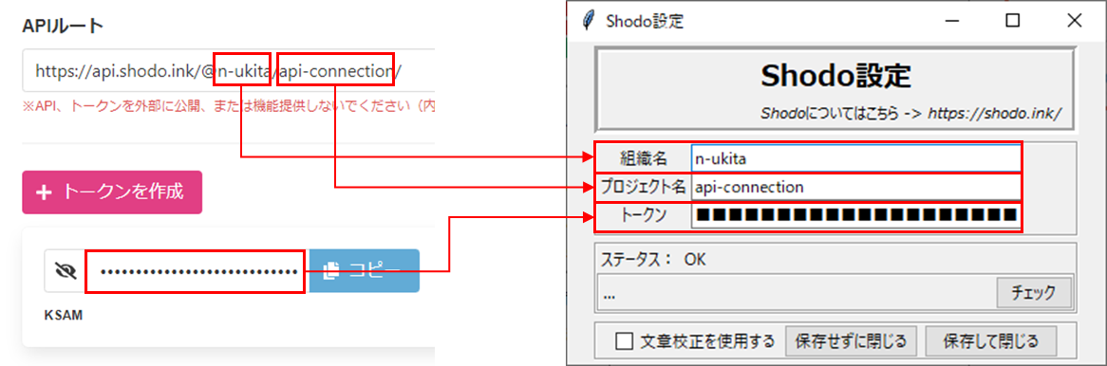

③項目を入れ終わったら、チェックボタンで現在の状況をチェックしてください。

OKの場合



NGの場合(一例)



ステータスがOKになると一番下の「文章校正を使用する」が活性化します。

もしそのままAPIによる文章校正を使用したい場合、チェックを入れて下さい。

④「保存して閉じる」ボタンで、設定が保存されます。

右下の「Shodo状態」が無効から有効になっていれば、以下入力項目に対してShodoAPIによる文章校正チェックを使用できるようになります。

**・技術情報/自己PR**

**・職務経歴情報/プロジェクト概要**

**・職務経歴情報/システム概要**

**・職務経歴情報/作業概要**

## **4.3.文章校正ウィンドウについて**

・入力欄の文章をShodoAPIが解析し、修正案を提案してくれます。

・「適用」にチェックがある修正内容については、チェックすることで校正後テキストに反映してくれます。「OK」ボタン押下で、校正後テキストの内容が即座に入力欄に反映されます。

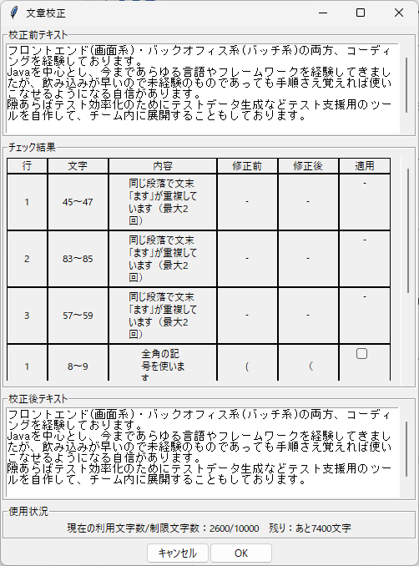

## **4.4.Shodo連携時の注意**

・1ヶ月内でチェックできる累計文字数には限りがあります(ベーシックで10000文字)。そのため、一度に多くの文章や長い文章をチェックしようとすると、制限に引っかかる恐れがあります。

・まったく同じ文章であればキャッシュにより文字数が消費されませんが、細かな修正とチェックを繰り返していると消費が早くなります。

・「API・システム連携」画面にも注意書きが記載されていますが、API情報を外部に公開しないようにしてください。少なくとも**トークンの公開は絶対に避けて下さい。**

・何らかの原因で文章校正中にエラーが発生した場合、一時的にAPI連携が無効になります。その場合、Shodo設定サブウィンドウよりステータスのチェックおよび有効化を再び行ってください。

・「保存して閉じる」時に本アプリケーションと同ディレクトリに「**ShodoSetting.ini**」というファイルが作成されます。次回起動時にこのファイルよりAPI情報を読み込むため、移動ないし削除すると再設定する必要が生じます。

# EXCEL出力

入力を終えた後に画面下部のExcel出力ボタンでExcel形式の経歴書ファイルが作成されます(テンプレートはプログラム内部に保持)。

ボタン押下により、出力モード選択画面が表示され、名前出力形式とEXCELテンプレートを選択することができます。

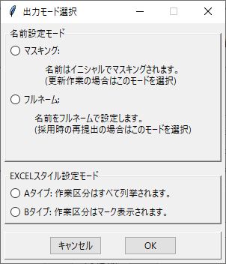

・名前出力は、イニシャルによるマスキングモードと、漢字氏名のフルネームモードの2種類。

・テンプレートにはAタイプとBタイプがあり、作業区分の出力形式が異なります。

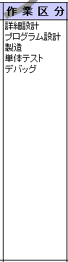　　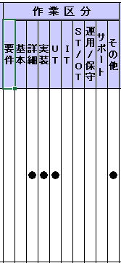

**Aタイプ　　　　　 Bタイプ**

・Aタイプ：「作業内容」でチェックを入れた項目すべてがそのまま箇条書きで出力されます。

・Bタイプ：「作業内容」でチェックを入れた項目に応じて、以下の区分に「●」マークがつきます。

|  |  |
| --- | --- |
| **作業区分** | **チェック入力** |
| 要件 | 企画、要件定義 |
| 基本 | 方式設計、基本設計 |
| 詳細 | 詳細設計・プログラム設計 |
| 実装 | 製造 |
| UT | 単体テスト |
| IT | 結合テスト |
| ST／OT | システムテスト、運用テスト/受入テスト |
| 運用／保守 | システム移行、運用・保守 |
| サポート | サポート |
| その他 | その他 |

# 更新履歴

|  |  |  |
| --- | --- | --- |
| **日付** | **Ver.** | **更新内容** |
| 2023/11/11 | 1.00 | 一般公開 |
| 2023/11/16 | 1.01 | ・経歴数が一定以上の時にEXCEL出力でエラーが発生する不具合を修正  ・画面サイズ変更に対応(縦方向のみ) |
| 2023/12/28 | 1.05 | ・社員番号を廃止  ・Excel出力について、モード選択サブウィンドウで出力モードを選択するように変更。 |
| 2024/2/5 | 1.10 | ・出力・読込の際のキー項目を実装  ・開発環境の表記ゆれチェックを実装  ・xml出力の際に未入力の項目があった際に読込時にエラーが発生する場合がある不具合を修正 |
| 2024/04/11 | 1.25 | Shodo APIによる文章校正機能を追加。 |
| 2024/08/18 | 1.28 | ・マルウェアとして誤認される問題の解決  ・アプリウィンドウの改善(初期の高さ自動調整、下部ボタンの表示方法変更)  ・Excel出力におけるデフォルトのファイル名を変更 |
| 2024/11/17 | 1.29 | ・横方向の画面サイズに対応 |
| 2025/02/20 | 1.5 | ・社名変更に伴う本ツールの改名  ・ShodoAPIによる文章校正を個別化。 |